
MEDIA INFO

Kto sú Takumi? Majstri značky Lexus
Autá Lexus sú výnimočné v mnohých smeroch. Japonská značka by si nevybudovala takú silnú pozíciu v automobilovom svete, nebyť priam posadnutosti kvalitou a dôrazom na detaily. Kto za nimi stojí? Ľudia, ktorých nazývajú Takumi.
Takumi je slovo, ktoré v japončine znamená remeselníka, majstra vo svojej profesii. Lexus si vysoko cení zručnosť a skúsenosti, preto sa na výrobe jeho áut podieľajú iba najlepší pracovníci koncernu Toyota. Status Takumi však nedostávajú všetci inžinieri. Toto najvyššie ocenenie pre technický personál je rezervované výlučne pre najlepších a najskúsenejších. Pre lepšiu predstavu - spomedzi 7 700 pracovníkov fabriky Lexusu Miyata v Kjúšú má status Takumi iba 19 ľudí.

Najlepší z najlepších

Pozíciu Takumi možno získať jedine vytrvalou prácou. Kratšia cesta neexistuje. Skutočný majster Lexusu má za sebou najmenej 25-ročné skúsenosti a zdokonaľovanie svojich remeselných schopností. No nestačia ani roky práce, dôležité sú aj schopnosti. Kým sa zo zamestnanca stane Takumi, musi prekonať celý rad náročných testov. Jeden z nich vyžaduje od kandidátov poskladať jednoduchú podobu mačky z papiera. Možno sa to nezdá ako ťažká úloha, ale treba ju zvládnuť v čase kratšom ako 90 sekúnd bez použitia svojej dominantnej ruky. Samozrejme, papierová mačka musí byť dokonalá. Lexus vytvoril dokonca špeciálnu webovú stránku, na ktorej si každý môže podobné výzvy vyskúšať. Ale ani získanie statusu Takumi neznamená koniec vzdelávania. Majstri vedia, že ani s dlhoročnými skúsnosťami si nesmú prestať cibriť svoje zručnosti.

Ako zo sci-fi filmu
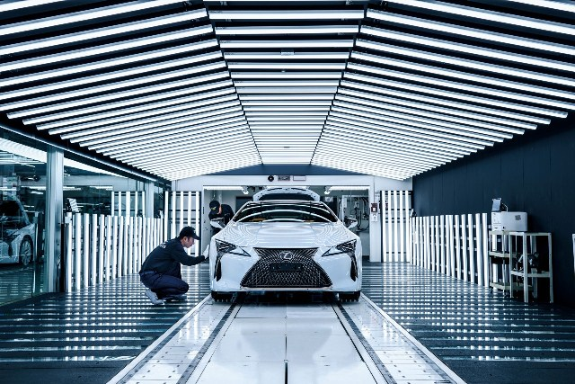
Schopnosti majstrov Takumi sú neuveriteľné, takmer nadľudské. Vytrénovaným zrakom vidia detaily pre bežného človeka neviditeľné, sluch im umožňuje dokonalé naladenie motorov. Majú tiež výnimočne vyvinutý hmat, vďaka ktorému sú schopní odhaliť nedokonalosti nepresahujúce jeden milimeter! V práci im pomáhajú špeciálne navrhnuté pracovné priestory. Napríklad miestnosť, v ktorej sú na strope, podlahe aj stenách pozdĺžne umiestnené LED lampy, vzdialené od seba 30 cm. Lexus zistil, že práve vďaka takémuto osvetleniu je možné odhaliť nedokonalosti laku alebo montáže prvkov karosérie.
Výsada, ale aj zodpovednosť
Postavenie Takumi je výsadou, ale skrýva sa za ním veľká zodpovednosť. Každý majster sa špecializuje na určitú fázu výroby a plní úlohu konečného kontrolóra kvality. Neexistuje možnosť, aby sa akékoľvek auto dostalo do ďalšej výrobnej fázy, alebo zišlo z výrobnej linky bez dôkladného testovania a schválenia. Keď auto opustí fabriku, kontroluje ho na cestách testovací jazdec Lexusu – prirodzene Takumi. Majster Lexusu je takisto lídrom inžinierskeho tímu, lovcom talentov a mentorom. Skúsení inžinieri niekedy používajú techniku ,,partizánskeho testovania”, to znamená že úmyselne podstrčia členom svojho tímu nedokončené súčasti, aby preverili ich ostražitosť a pomohli im zlepšovať ich zručnosti.

V rebríčkoch kvality a spokojnosti
Vďaka vášni a vytrvalej práci majstrov Takumi sú modely Lexus preslávené výnimočnou kvalitou. Japonská značka dobýja stále ďalšie a ďalšie rebríčky a víťazí v prieskumoch spokojnosti zákazníkov. Tento rok sa Lexus už ôsmykrát za sebou umiestnil na prvom mieste v rebríčku najspoľahlivejších automobilov americkej analytickej spoločnosti J.D.Power. Podobný výsledok - druhé miesto medzi automobilmi do 4 rokov a prvé v kategórii starších automobilov zaznamenal Lexus v prieskume spoľahlivosti, ktorý minulý rok vyhodnotil britský časopis WhatCar?.
Remeselná zručnosť a tradícia
Vášeň Lexusu pre kvalitnú remeselnú prácu a japonskú kultúru viedla k tomu, že v autách značky nájdeme množstvo prvkov ovyplyvnených remeslami. Napríklad ručne brúsené prvky z ušľachtilého skla inšpirované japonským sklárskym umením Kiriko v limuzíne LS. Alebo drevené panely v interiéri Lexusu RX od odborníkov z firmy Yamaha, pri ktorých využili skúsenosti z výroby koncertných klavírov a akustických gitár.

Originálny dokumentárny film
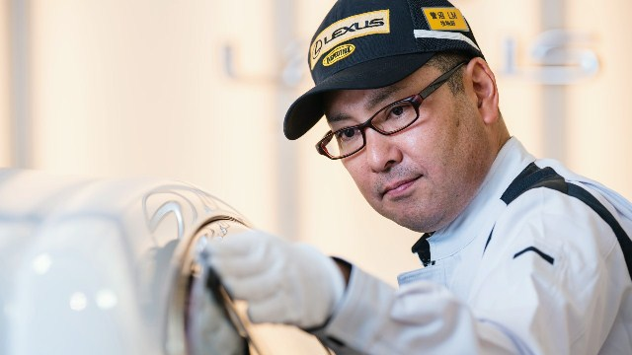
Tradičná filozofia majstrov Takumi je pre Lexus natoľko dôležitá, že sa japonská značka rozhodla nakrútiť dokumentárny film o umení remesiel, ktorý má premiéru na Amazon Prime Video. Dokumentárny film predstavuje šéfkuchára oceneného dvomi Michelinskými hviezdami, tesára jednej z najstarších stavebných firiem na svete, majstra umenia vystrihovania z papiera a samozrejme Takumi Lexusu. Tvorcovia filmu sa zamýšľajú, aký vplyv budú mať na tradičné remeslá nové technológie. Film vznikol v dvoch verziach – 54-minútovej a 60 000-hodinovej, pretože presne toľko hodín treba, aby sa človek stal skutočným majstrom remesla.

Život podľa Takumi - Remeselné majstrovstvo v slovenskom jazyku nájdete na:
https://www.lexus.sk/discover-lexus/craftsmanship/takumi-living/#hero
Video v slovenskom jazyku nájdete na : https://takumi-craft.com/sk/sk

Viac informácií:

Petra Tomova  PR Manager  TOYOTA CENTRAL EUROPE – SLOVAKIA  Galvaniho 15/A, 821 04 Bratislava   +421 2 482 138 21   +421 911 845 348   petra.tomova@toyota-ce.com   http://www.toyotanews.eu/sk/ | 

